国内包裹签收处理功能立项文档

修订记录
- 更新模块 | - 主要内容 | - 原型链接 | - 更新人 | - 更新时间
- V1.0 | - 国内包裹签收处理 | - https://modao.cc/proto/deXHQBVOt6mi5d0Y2x6QE/sharing?view_mode=read_only&screen=rbpV4CtUV4YSqX1jt4dhVX #协润仓储管理系统-分享 | - 胡兴华 | - 2026年03月24日

业务场景
- 目标用户 | - 业务员、采购员、质检部门包裹签收人员及初检岗位
- 需求背景 | - 国内包裹签收处理功能是我司质检部门的核心功能之一，主要关乎国内商品采购的到货率、时效性，同时相关包裹的处理效率关系着我们承诺客户的时效性，同时与质检部门的人员储备也息息相关
- 使用场景 | - 国内包裹到仓库后扫码签收，同时相关人员将包裹给到对应的初检人员进行操作
- 业务目标 | - 通过新增的国内包裹签收及处理记录表，实现对应功能的线上化、数据化，提升我们把握商家的发货速度、各物流派货速度、我们质检环节的处理时效性，同时给相关岗位人员储备及后续仓库的数据可视化、预警信息等提供数据支持

验收标准
- 功能验收 | - 需求文档中列出的功能模块须完整实现，无遗漏，确保接口能为其他模块提供关联数据，同时对数据接口规范API管理，确保接口可以复用；  - 功能逻辑需符合业务规则，输出结果准确；  - 所有页面都要关联相关角色和权限，便于后续的管理。
- 页面验收 | - 符合UI设计：间距，排版等ui还原度，交互效果等符合要求
- 非功能验收 | - 页面加载时间≤2秒，API响应时间≤500ms。  - PC端支持Chrome/Safari等主流浏览器

国内包裹签收处理功能PRD文档

国内包裹签收处理流程图
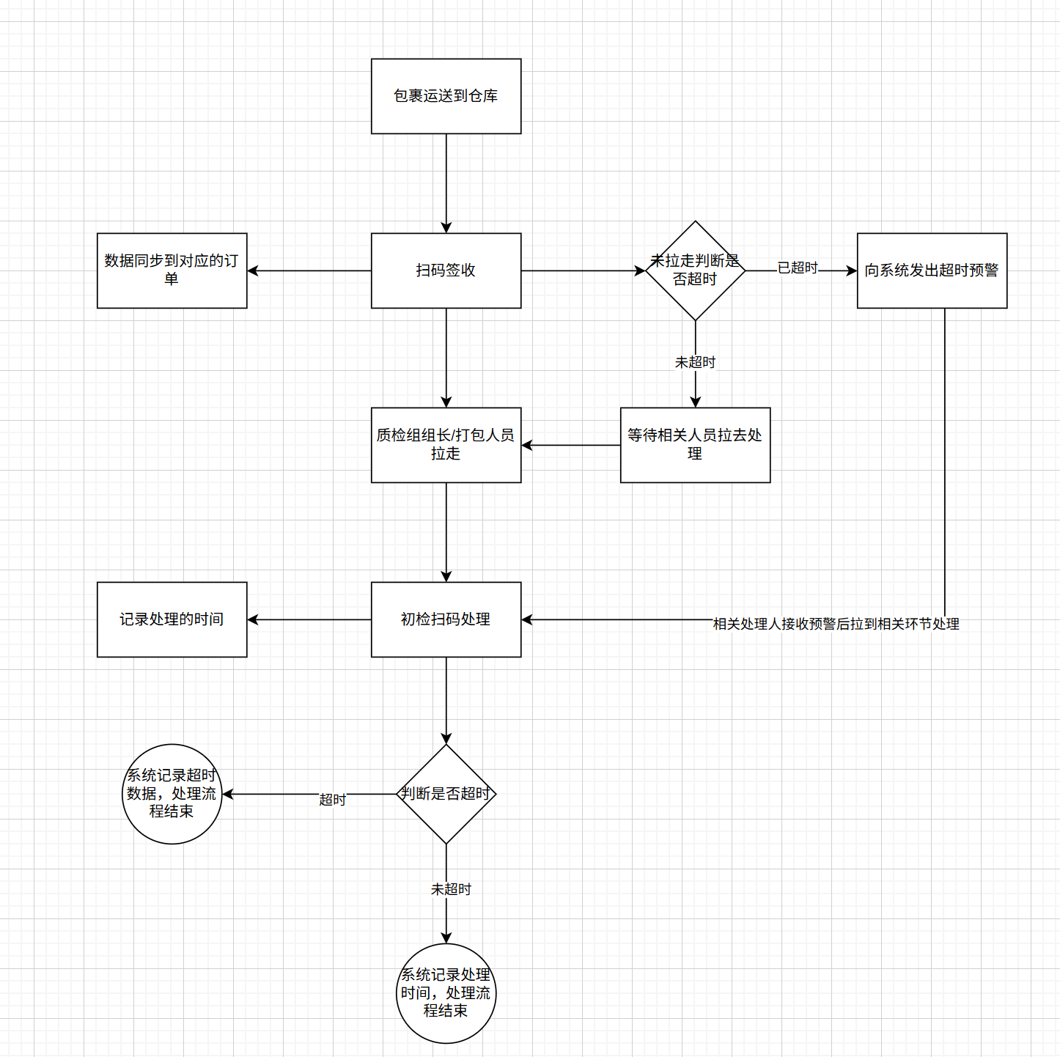

国内包裹签收处理表
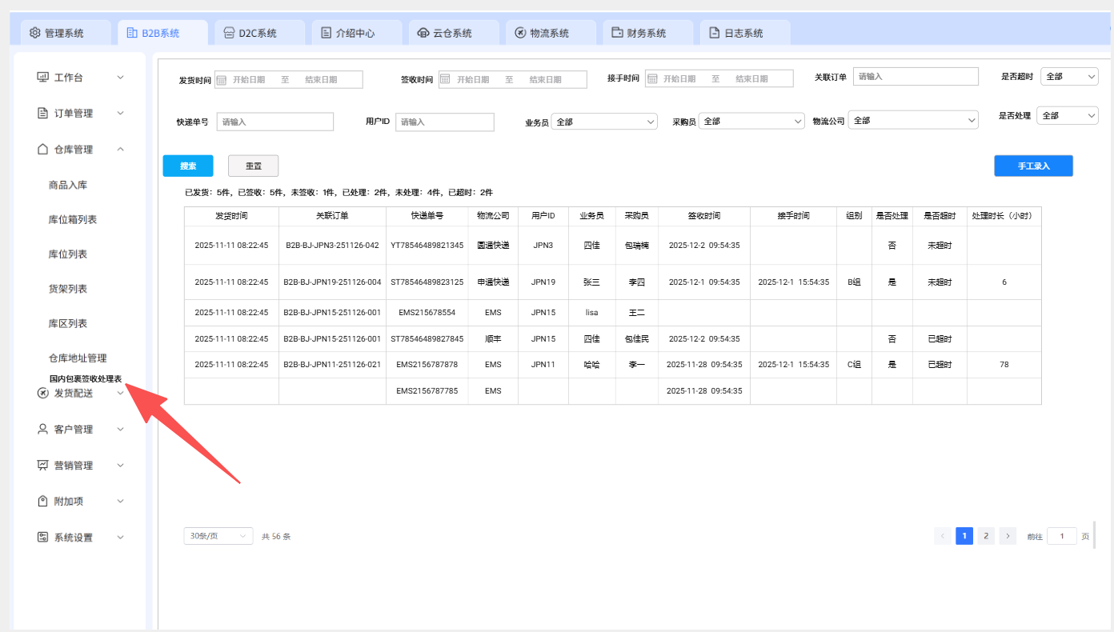
路径：全球站后台→B2B系统→仓库管理→国内包裹签收处理表（上图红箭头处）
在全球站B2B系统中仓库管理模块添加一个新功能，功能名称：国内包裹签收处理表

筛选项
筛选项包括发货时间、签收时间、接手时间、快递单号、关联订单、是否超时、用户ID、业务员、采购员、物流公司、是否处理共计9个筛选项，具体的筛选项说明如下：
- 发货时间：点选项，时间段选择（后台默认的组件），点击后选择相关的时间段；
- 签收时间：点选项，时间段选择（后台默认的组件），点击后选择相关的时间段；
- 接手时间：点选项，时间段选择（后台默认的组件），点击后选择相关的时间段；
- 快递单号：手动填写，支持模糊匹配；国内包裹的快递单号，扫码时同步相关信息，确认到件后，同步到后台订单模块；
- 关联订单：手动填写，支持模糊匹配；
- 是否超时:下拉选择，包括全部、是、否共计三个选项，默认全部；
- 用户ID：手动填写，支持模糊匹配；
- 业务员：下拉选择，包括全部及相关业务员的人员列表（系统业务员名单），默认全部；
- 采购员：下拉选项，包括全部及相关采购人员的列表，默认全部；
- 物流公司：下拉选择，包括全部及相关的物流公司清单（系统录入的国内物流公司清单），默认全部；
- 是否处理：下拉选择，包括全部、是、否共计三个选项，默认全部；
- 功能按钮：包括搜索和重置，两个按钮，点击搜索后根据选择的筛选条件进行搜索，并展示相关的搜索结果；点击重置按钮会将所有的筛选条件重置回初始
状态；
- 手工录入：点击后弹出手工录入运单的窗口，窗口如下：
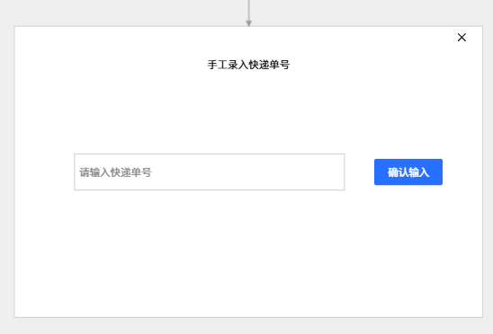
填写相关的运单号后，系统自动匹配对应的订单，并展示相关的内容在筛选项中，如没有匹配对应的订单就按私人包裹去展示

展示字段
搜索结果展示字段包括：数据统计、发货时间、签收时间、快递单号、物流公司、关联订单、采购员、用户ID、接手时间、组别、是否处理、是否超时、处理时长共计12个字段，具体字段说明如下：
- 数据统计：根据筛选结果进行数据统计，数据统计包括已发货、已签收、未签收、已处理、未处理、已超时等6个维度进行统计，数据统计是统计对应的筛选结果的全部数据，包括翻页的数据也需要统计在内；
- 发货时间：指对应包裹从卖家处发货的时间，由1688/淘宝的接口处获取相关信息，如没有相关的信息，则为空；
- 签收时间：该选项是指国内包裹到仓库后被扫码枪扫码的时间；
- 快递单号：展示该包裹的快递单号，扫码签收后同步到系统；
- 物流公司：展示该包裹的国内物流公司名称，扫码签收时同步到系统；
- 关联订单：快递单号匹配的关联订单号（全球站订单号），订单匹配逻辑：采购下单后对应店铺发货，会通过1688接口将对应商品和运单号同步过来，绑定我司的订单号，扫码后同步对应的关联订单号，一行一个关联订单号，一个快递单号可以关联多个订单号；
- 业务员：该包裹的关联订单的业务员姓名；
- 采购员：该包裹的关联订单的采购人员姓名；
- 用户ID：对应关联订单的下单用户ID；
- 接手时间：指初检用扫码枪对包裹进行扫码的时间，代表质检部门接手开始处理包裹的时间；
- 组别：哪个初检扫码，对应初检会归纳到相关的小组里，就会有对应的组别产生；
- 是否处理：展示包裹的处理状态，当包裹已签收但没有接手时间时，该包裹是未处理状态；当包裹有接手时间时是已处理状态；
- 是否超时：工作日（周一到周五）包裹签收后超过24小时还未进行处理（按签收时间开始计算，超过24小时），则视为超时状态，周六签收的包裹超过48小时未处理，视为超时状态；
- 处理时长（小时）：从包裹签收到包裹接手的时间视为处理时长，统计每个包裹的处理时长；
- 翻页器：展示搜索结果总共多少页，可以翻页也可以直接输入对应的页数号码，直接跳转到对应的页面，同时展示每页信息条数，默认30条/页面，可以选择10/20/30/50信息每页。

注意点
需要注意一些数据链和技术打通：
- 扫码枪和系统的打通，收件处的扫码枪扫完后需要同步系统对应的快递单号、快递公司；
- 初检的扫码枪需要同步对应的订单信息，直接跳转打开对应订单的详情，如果有多个订单的，跳转打开第一个订单；PS：如果可以升级PDA，扫码枪用PDA去代替；
- 一个订单号可以对应多个快递号，同时一个快递号也会对应多个订单号，所以按快递号/订单号去搜索，会出存在出现多个结果；
- 相关页面后续仓储系统上线时可能会合并到仓储模块，所以该功能的接口要考虑到复用性，以便后续前端的一些变动；
- 对应的超时、处理、签收数据都要做保留和相关的数据接口，确保后续数据中心中统计、预警使用。
- 私人包裹：当签收扫码后无法匹配到对应的订单/业务员和用户ID时，该包裹判定为私人包裹，私人包裹只记录签收数据，不计入处理及超时记录，私人包裹的数据不统计到超时，处理时长等数据中；
- 该页面打开时，默认展示当天包裹的签收和处理数据，按包裹签收的时间进行排序，签收的越早排的越上面，如果之前有超时未处理的包裹，也默认展示出来，排序最高。
- 默认展示的数据也需要进行数据统计。

